**Primer cuatrimestre del año cierra con déficit fiscal**

El resultado presupuestario del gobierno muestra un déficit fiscal que se sitúa al 30 de abril de 2019 en Q1,843.9 millones. Comportamiento contrario a lo observado en los últimos años, Este año el déficit ha estado determinado por un moderado nivel de recaudación tributaria y un gasto público que muestra un comportamiento bastante dinámico, derivado de una serie de gastos que muestran características especiales y que han elevado la ejecución muy encima de lo observado en los últimos años, sobresaliendo en este caso el repunte en el gasto de inversión realizado por el Ministerio de Comunicaciones, Infraestructura y Vivienda.

**Resultado Presupuestario**

Al 30 de abril de cada año

Millones de quetzales

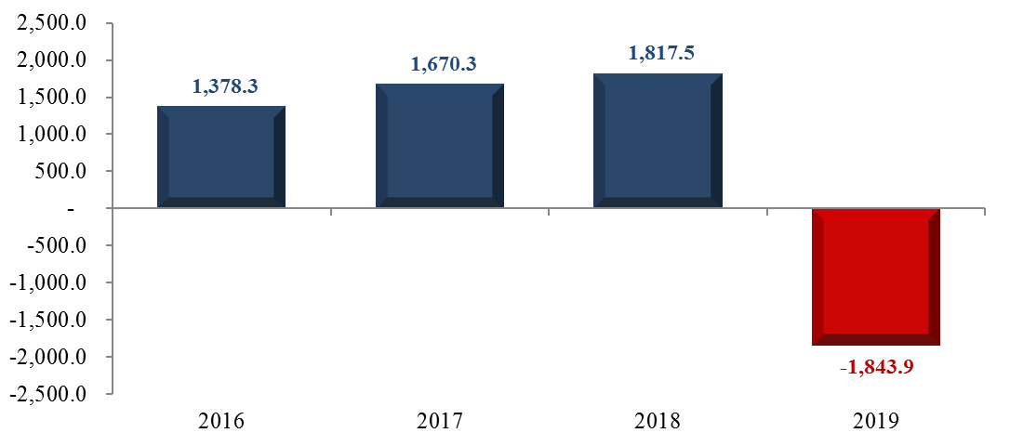

Fuente: Dirección de Análisis y Política fiscal

**Las meta de presupuesto no se alcanzó**

Cifras preliminares acumuladas a abril generaron una brecha negativa de Q917.1 millones respecto a la meta de presupuesto, impuestos que generan esta brecha son el ISR, ISO, IVA total, Timbres fiscales, IPRIMA, Tabacos y los no administrados por SAT *(regalías e hidrocarburos compartibles y salidas del país).*

**Brecha de recaudación tributaria acumulada a abril**

En millones de quetzales

Fuente: Dirección de Análisis y Política Fiscal

De manera mensual se observa rendimiento positivo en el IVA asociado a las importaciones, derechos arancelarios y el IPRIMA, en conjunto estos impuestos generaron una brecha positiva de Q85.7 millones.

**Variación interanual de recaudación tributaria acumulada a abril**

en Porcentaje

Fuente: Dirección de Análisis y Política Fiscal

Datos acumulados a abril presentan un crecimiento interanual de 4.1% monto ligeramente por abajo del 4.5% observado a la misma fecha en 2018, impuestos que contribuyen con esta baja en el crecimiento interanual son el ISO, el IVA total, timbres, tabacos y los impuestos no administrados por SAT.

**Impuesto al valor agregado**

De manera acumulada este impuesto genera una brecha negativa de Q613.1 millones respecto a la meta de presupuesto y un crecimiento interanual de 6% por abajo del 8.3% observado al mes de abril de 2018, el IVA asociado al consumo interno crece (3.4%) menos que lo observado en 2018 (7.3%).

La recaudación tributaria asociada al comercio exterior tiene un crecimiento interanual del 8.4% monto menor al observado en marzo (11.8%), con relación a la meta de presupuesto se observa un crecimiento de 0.2%.

**Impuesto a la Renta**

Este impuesto acumulado a abril genera una brecha negativa de Q197.3 millones, monto mayor al observado en marzo (Q188.7 millones) medidos respecto a la meta de presupuesto, de manera interanual se tiene un crecimiento de 1.7% (Q101.5 millones), de manera mensual el ISR no alcanzo lo programado por Q8.6 millones.

**Resto de impuestos**

De manera acumulada impuestos como el de patrimonio, derivados del petróleo, circulación de vehículos, bebidas generaron brecha positiva de Q76.9 millones.

**Recaudación tributaria Neta**

Millones de quetzales

Fuente: Dirección de Análisis y Política Fiscal.

**Abril con repunte en la ejecución de gasto**

La dinámica en la ejecución de gasto público en el primer cuatrimestre del año, estuvo marcada por una serie de gastos con características especiales, algunos extraordinarios como el aporte al Tribunal Supremo Electoral que se otorgó en enero y febrero cuyo destino es el financiamiento de las Elecciones Generales que se llevarán a cabo en este año. Por su parte, otros gastos sufrieron un incremento cuyo efecto es permanente como es el caso del aumento salarial al Magisterio Nacional que forma parte de un compromiso que el Ministerio de Educación contrajo con los maestros derivado de la negociación del Pacto Colectivo de Condiciones de Trabajo que se realizó en 2018. Asimismo, aumentó el aporte para la alimentación escolar, el cual ascendió, en este año, a Q4.00 por estudiante, esto también introdujo un aumento en la ejecución principalmente en el Ministerio de Educación.

Además de lo anterior, es importante destacar el aumento que en este año se ha realizado en la ejecución del Ministerio de Comunicaciones, Infraestructura y Vivienda, principalmente en la infraestructura vial que tiene impacto directo en la inversión pública, lo cual es resultado de la aceleración de la ejecución de varios proyectos como es el caso del libramiento de Chimaltenango, los tramos realizados de la carretera al Atlántico, entre otros.

Por lo anterior, la ejecución de gasto público sin incluir las amortizaciones de la deuda pública se ubicó en Q23,789.1 millones, con crecimiento interanual de 20.7% con respecto a lo observado en igual fecha del año anterior, ya que este incremento en abril 2018 fue de 3.9%. Se prevé que este comportamiento se desacelere en los próximos meses, aunque el ritmo de crecimiento siempre estará por encima de lo experimentado en 2018.

**Ritmo de Ejecución del Gasto**

Variación Interanual

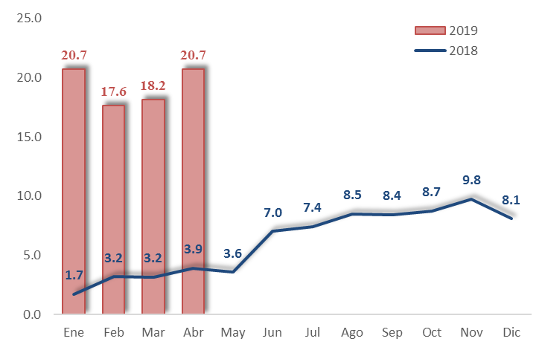

Fuente: Dirección de Análisis y Política fiscal

A nivel de rubro de cuenta económica se puede visualizar que el mayor gasto se ha destinado al pago de transferencias corrientes, especialmente al sector público, evidenciándose el mayor aumento en el aporte para las elecciones generales que se otorga al Tribunal Supremo Electoral que fue de Q526.0 millones, y el resto de aportes a entidades descentralizadas y autónomas que muestran un aumento con respecto a lo pagado en marzo de 2018 derivado de la mayor asignación otorgada para 2019. Además, se observa un aumento importante en las transferencias al sector privado asociadas a los aportes a entidades de educación dirigidas a las juntas escolares o asociaciones de padres de familia para la alimentación escolar, materiales educativos, entre otros.

Asimismo, otro rubro que mostró un aumento importante fue la inversión real directa ya que tuvo un aumento interanual paso de Q400.4 millones en abril de 2018 a Q1,295.3 millones en abril de 2019. Lo que muestra el empuje que se le está dando a la inversión que realiza principalmente el Ministerio de Comunicaciones, Infraestructura y Vivienda en el desarrollo de la infraestructura vial.

El otro rubro que muestra una mayor ejecución fueron las remuneraciones, debido principalmente por la mejora salarial que se otorgó al magisterio nacional en el presente año, conforme lo establece el presupuesto de 2019 y el Pacto Colectivo del Ministerio de Educación en 2018. Asimismo, se eleva el rubro de remuneraciones derivado del escalafón del ministerio de educación y al Bono de Antigüedad del ministerio de salud, en donde en ambos casos anualmente se ajustan los salarios conforme a la antigüedad del trabajador.

Por su parte, las transferencias de capital mostraron un aumento importante derivado principalmente del aporte a las municipalidades, las cuales tienen una mayor asignación este año.

La ejecución de gasto incluyendo las amortizaciones de la deuda pública, al 30 de abril de 2019, se ubicó en Q24,994.0 millones, permitiendo con ello un grado de ejecución presupuestaria de 28.4%, por arriba del promedio de los años (2014-2018) que fue de 27.1%, por lo cual se considera que este nivel es bastante aceptable y muestra la dinámica del gasto con respecto a los últimos años.

Dentro de las entidades que muestran mayor ejecución a abril de 2019 con respecto a abril de 2018 son educación, comunicaciones, el servicio de la deuda pública y salud pública Por su parte, las entidades cuya ejecución es levemente superior a lo experimentado en igual período son ambiente, energía, trabajo, la presidencia y la PGN; la única entidad que muestra una ejecución por debajo de lo realizo a abril de 2018 es agricultura.

**Grado de Ejecución por Entidad**

Al 28 de febrero de 2019

Millones de quetzales

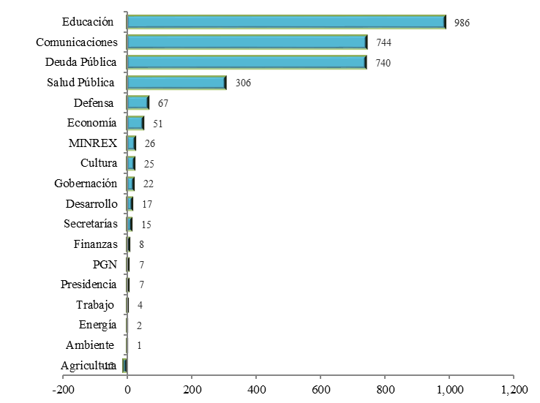

Fuente: Dirección de Análisis y Política

**Colocación de Bonos del Tesoro muestra un alto dinamismo**

En cuanto al financiamiento del déficit de presupuesto, al cierre de abril 2019 se obtuvo un flujo negativo en el endeudamiento externo neto por el equivalente a Q1,074.5 millones, Asimismo, en la colocación de Bonos del Tesoro en el mercado interno, ha tenido una demanda de Q18,219.3 millones, adjudicándose Q6,611.2 millones, representando casi el doble de lo adjudicado a abril de 2018 (Q3,389 millones).

En cuanto a las condiciones financieras, se ha colocado a una tasa promedio de 6.7% y un plazo medio de 16.1 años, resaltando que el 39% de la colocación realizada se adjudicó a un plazo de 20 años, además se iniciaron las colocaciones con pequeños inversionistas a plazos de 1 a 3 años.

Por lo anterior, aún está pendiente de colocarse, conforme lo autorizado por el Congreso de la República, la cantidad de Q11,807.7 millones, es decir, el 64.1% del total de la emisión para este año.

**Colocación de Bonos del Tesoro**

Enero - abril 2019

Millones de quetzales y porcentajes

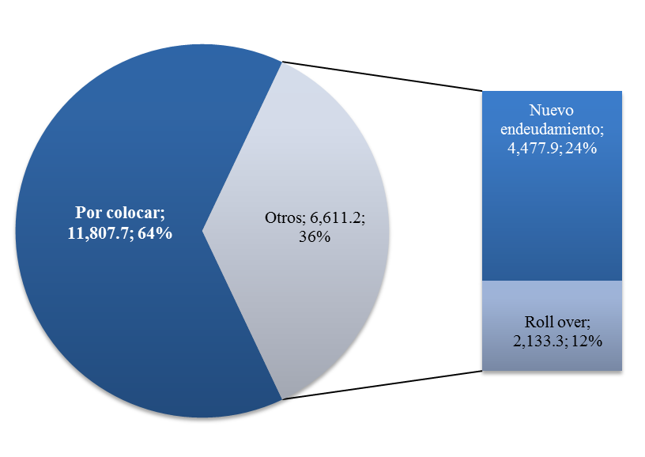

Fuente: Dirección de Análisis y Política fiscal

**Ambientes macroeconómicos (externo e interno)**

Entre lo más relevante acontecido en abril, la Reserva Federal decidió por unanimidad mantener las tasas de interés en el actual rango de entre 2.25% y 2.50% tras aumentarla cuatro veces en el último año. La Fed, según el comunicado que cerró dos días de discusiones de su comité de política monetaria (FOMC por sus siglas en inglés), advirtió que se mantiene fuerte el mercado laboral y que hay sólidos beneficios en la actividad económica; también manifestó percibir una ralentización en las inversiones de hogares y empresas y que la inflación sigue estando debajo de la meta de 2%. El debate de los datos económicos transcurrió bajo persistentes demandas de Donald Trump por un recorte de las tasas. Ese reclamo, una práctica inusual para un presidente de Estados Unidos, hicieron temer por la independencia de la Fed.

Estados Unidos escaló su guerra arancelaria con China, al subir al 25% los aranceles a importaciones del país asiático por valor de 200,000 millones de dólares, en medio de la última ronda de negociaciones en pos de un acuerdo comercial. En Pekín, el Ministerio de Comercio afirmó que “lamenta profundamente” la decisión de Washington, agregando que adoptará las contramedidas necesarias, sin ofrecer detalles.

La economía de la zona euro experimentó un crecimiento del 0.4% en los tres primeros meses de 2019, duplicando así el ritmo de expansión del 0.2% registrado en el último trimestre del año pasado, mientras que en el conjunto de la Unión Europea el PIB creció un 0.5%, frente al 0.3% del cuarto trimestre, según la estimación preliminar publicada por Eurostat. El crecimiento de la zona euro en el primer trimestre ha superado las expectativas del consenso de analistas, que apuntaba a una expansión del 0.3%.

Las autoridades de la región centroamericana ratificaron la entrada en vigencia del Documento Único Centroamericano (Duca) que sustituye al Formulario Aduanero Único Centroamericano (Fauca), a la Declaración de Mercancías y al Documento de tránsito. La decisión, que se tomó en el marco de la Reunión de Consejo de Ministros (Comieco) para la Integración Centro Americana -Presidencia Protémpore Guatemala-, realizada del 22 al 26 de abril en Ciudad de Guatemala, fue resultado de la revisión que los funcionarios hicieron sobre las pruebas piloto realizadas con la Duca en diversos países de la región y que ahora permitirá reducir los trámites y agilizar el comercio en la región.

En el entorno interno, la percepción sobre la situación económica actual y el ambiente para los negocios aumentó con respecto al año anterior, el nivel del Índice de Confianza de la Actividad Económica se situó en 44.61 puntos, superior en 0.07% con respecto al registrado el mes anterior y en 4.03% respecto al registrado en abril 2018. Así mismo, se espera un ritmo inflacionario de 4.26% para abril y de 4.32% tanto para mayo como para junio 2019; en un horizonte de 12 y 24 meses se esperaría un ritmo de 4.32% y 4.30% respectivamente.

La actividad económica medida a través del IMAE muestra que existió un crecimiento de 2.7% en marzo 2019, superior al 1.8% de marzo de 2018; el resultado, de acuerdo a la publicación correspondiente a abril del Banco de Guatemala, estuvo impulsado por el desempeño positivo de las actividades económicas como servicios privados, transporte, almacenamiento y comunicaciones, comercio al por mayor y menor, e industrias manufactureras.

**Anexo**

